国开学位英语考试考生准考证打印操作说明
第一步：登录国开学习网，选择“学生登录”；
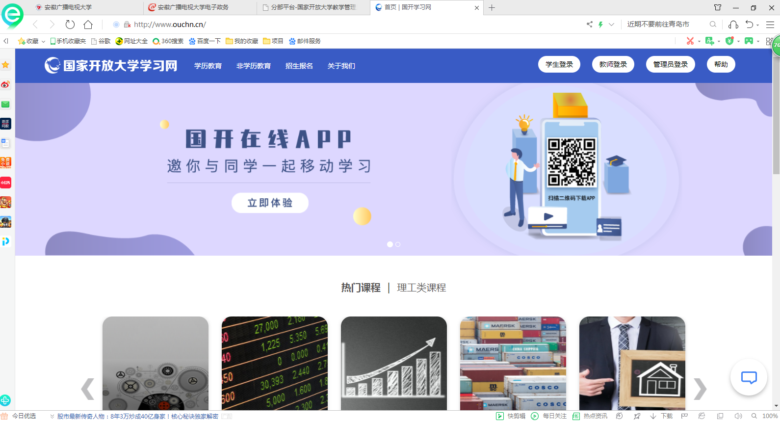
第二步：点击页面上方“考务”-“学位外语考试”菜单，如果学生是第一次打印准考证，页面将跳转到授权页面，请参考步骤三，如果学生非第一次打印准考证，页面将跳转准考证页面，请参考步骤四；
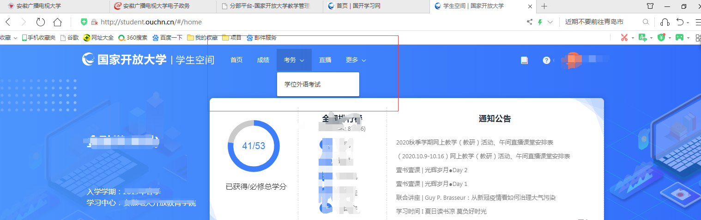
第三步：点击“确定授权”，页面将自动加载准考证打印页面；
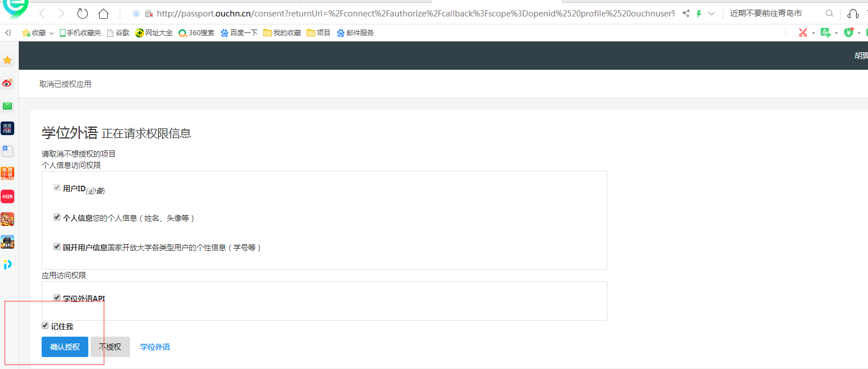
第四步：下载并打印准考证。考证打印需要pdf阅读器，如果本机没有pdf阅读器，可在页面最下方下载。请注意阅读考生须知和考试具体信息，带齐证件和必要文具，准时到指定地点参加考试。请注意准守学位考试疫情防控要求！
